
2021-2024, CONVENIO Y MEMORIA - ANEXO DE APLICACIÓN.
La Ley 7/1985, de 2 de abril, Reguladora de las Bases de Régimen Local, atribuye
en su artículo 36, como competencia propia de los Cabildos Insulares, la asistencia
y la cooperación jurídica, económica y técnica a los Municipios, estableciendo
asimismo la obligatoriedad de aprobar anualmente un Plan Insular de Cooperación
a las Obras y Servicios de competencia municipal.
PLAN INSULAR DE COOPERACIÓN EN OBRAS Y SERVICIOS MUNICIPALES
=
===========================================================
CONVENIO ENTRE EL EXCMO. CABILDO INSULAR DE LA PALMA Y EL
AYUNTAMIENTO DE LA VILLA DE GARAFIA, EN MATERIA DE OBRAS Y
SERVICIOS MUNICIPALES.
AÑOS 2021-2024
En La Palma, a la fecha de la firma electrónica
COMPARECEN:
De una parte, el Excmo. Sr. Don Mariano Hernández Zapata, en su condición
acreditada de Presidente del Excmo. Cabildo Insular de La Palma, entidad con C.I.F.
núm. P-3800002B, en la representación legal que del mismo tiene, facultado para el
presente acto en virtud de acuerdo plenario de fecha 12 de noviembre de 2021.
Y de otra parte, el Sr. Don Yeray Rodríguez Rodríguez, en su condición acreditada
de Alcalde-Presidente del Ayuntamiento de la Villa de Garafia, entidad con C.I.F. núm.
P-3801600B, en la representación legal que del mismo tiene, facultado para el
presente acto en virtud de acuerdo plenario de fecha 23 de noviembre de 2021.
Los comparecientes, que actúan en función de sus respectivos cargos, en nombre
y representación de las Administraciones que presiden se reconocen mutua y
recíprocamente la capacidad legal suficiente para suscribir el presente CONVENIO, y
a tal efecto
E X P O N E N
De acuerdo con la Ley 8/2015, de 1 de abril, de cabildos insulares, entre las
competencia de los cabildos está la asistencia a los municipios consistente en la
1


2021-2024.
CRÉDITO
4
53.762.01
53.462.01
2.842.397,28 €
4
307.602,72 €
En virtud de lo expuesto y de conformidad con lo previsto en la legislación vigente,
ambas partes se reconocen la capacidad jurídica necesaria y acuerdan suscribir el
presente documento con arreglo a las siguientes
ESTIPULACIONES:
PRIMERA.- Es objeto de este documento la definición de los criterios objetivos,
técnicos y económicos para la elaboración y ejecución del Plan Insular de
Cooperación a las Obras y Servicios de competencia municipal para el período
DENOMINACIÓN
Plan Insular de cooperación
en obras
Plan Insular de cooperación
Municipal en servicios
Asimismo, tiene por objeto establecer las condiciones mediante las que se llevará a
efecto la ejecución del Plan de Cooperación con los Ayuntamientos, en el que se
materializara el ejercicio de las facultades que la legislación vigente atribuye a este
Cabildo para la cooperación económica a las obras y servicios de competencia
municipal.
SEGUNDA.- Que será de aplicación el contenido de la Memoria - Anexo que
desarrolla el presente Convenio con los Ayuntamientos para obras y servicios
Municipales 2021-2024, y que se incorpora al presente. El incumplimiento de
cualquiera de sus cláusulas será razón suficiente para la resolución del mismo
respecto de la parte incumplidora.
2
cooperación económica para la financiación de inversiones, actividades y servicios
de competencia municipal.
Asimismo, en dicha Ley, se establece que los cabildos Insulares deberán aprobar
anualmente el plan insular de cooperación en obras y servicios de competencia
municipal, con el objeto de cooperar económicamente en las obras y servicios de
competencia municipal, garantizando la participación de todos los municipios de la
isla, mediante la apertura de una fase previa de consulta a los ayuntamientos, para
que formulen sus propuestas.
El plan deberá contener una memoria justificativa de sus objetivos y los criterios de
distribución de los fondos, que deben ser objetivos y equitativos y entre los que
estará el análisis de los costes efectivos de los servicios de los municipios, así
como el correspondiente baremo para su aplicación.
Elaborado el plan, deberá someterse a audiencia de los ayuntamientos de la isla e
información pública, para su posterior aprobación definitiva por el cabildo insular.
Las Administraciones Públicas, en sus relaciones, se rigen por los principios de
eficacia, jerarquía, descentralización, desconcentración y coordinación, de acuerdo
con lo dispuesto en el artículo 3.1 de la Ley 40/2015.
En el Presupuesto General del Excmo. Cabildo Insular para el ejercicio 2021, se
incluyen las siguientes aplicaciones presupuestarias, para financiar el Plan Insular
de Cooperación en Obras y Servicios Municipales, objeto del presente Convenio:
APLICACIÓN


TERCERA.- Que en aplicación de lo presupuestado por el Excmo. Cabildo Insular de
La Palma en su Presupuesto General del Ejercicio de 2021, aplicación presupuestaria
4
53.762.01 “Plan Insular de Cooperación en obras”, por importe de 2.842.397,28
Euros, RC Nº de Operación 12021000042385, y aplicación presupuestaria 453.462.01
Plan Insular de Cooperación municipal en servicios”, por importe de 307.602,72
“
Euros, RC Nº de Operación 12021000042390, en concordancia con lo dispuesto en
las Bases de Ejecución de dicho Presupuesto, en su previsión plurianual para los
ejercicios inmediatos siguientes hasta el 2024, se determinará en cada ejercicio la
relación de obras o servicios correspondientes a cada uno de los catorce municipios
en particular, que se incorporarán al Convenio, según lo previsto en el artículo 14 de la
Ley 8/2015, de 1 de abril, de Cabildos Insulares.
El Cabildo Insular de La Palma, a través del presente convenio, adquiere el
compromiso de gasto para los ejercicios 2022-2024:
3
4
1
53.762.01 “PLAN INSULAR DE COOPERACIÓN EN OBRAS”, R.C.FUT número
2021000045019, en la cantidad de 3.000.000€ del Presupuesto General de la
Corporación de 2024, 100 por 100 fondos propios.
453.462.01 “PLAN INSULAR DE COOPERACIÓN MUNICIPAL: SERVICIOS”,
R.C.FUT número 12021000045023, en la cantidad de 150.000€ del Presupuesto
General de la Corporación de 2024, 100 por 100 fondos propios.
La plurianualidad de este Convenio siempre estará condicionada a la existencia de
crédito adecuado y suficiente en las anualidades previstas.
CUARTA.- Se pacta expresamente que para la presente Anualidad de 2021 y dada la
fecha de la firma del presente convenio, el abono de la misma se realizará de manera
anticipada, pudiendo ejecutarse y justificarse las obras o servicios hasta el 30 de
septiembre de 2022.
Para el resto de anualidades, el abono de la aportación del Cabildo Insular de La
Palma, se realizará de manera anticipada, pudiendo ejecutarse y justificarse las obras
o servicios hasta el 15 de diciembre de la anualidad correspondiente.
Anualidad 2022: 3.150.000€
-
-
4
1
53.762.01 “PLAN INSULAR DE COOPERACIÓN EN OBRAS”, R.C.FUT número
2021000045016, en la cantidad de 3.000.000€ del Presupuesto General de la
Corporación de 2022, 100 por 100 fondos propios.
53.462.01 “PLAN INSULAR DE COOPERACIÓN MUNICIPAL: SERVICIOS”,
4
R.C.FUT número 12021000045020, en la cantidad de 150.000€ del Presupuesto
General de la Corporación de 2022, 100 por 100 fondos propios.
-
Anualidad 2023: 3.150.000€
4
1
53.762.01 “PLAN INSULAR DE COOPERACIÓN EN OBRAS”, R.C.FUT número
2021000045017, en la cantidad de 3.000.000€ del Presupuesto General de la
Corporación de 2023, 100 por 100 fondos propios.
453.462.01 “PLAN INSULAR DE COOPERACIÓN MUNICIPAL: SERVICIOS”,
R.C.FUT número 12021000045021, en la cantidad de 150.000€ del Presupuesto
General de la Corporación de 2023, 100 por 100 fondos propios.
Anualidad 2024: 3.150.000€


UNDÉCIMA.- Se creará una comisión formada por tres representantes de cada una de
las administraciones intervinientes, que tendrá entre sus funciones el seguimiento,
vigilancia y control de la ejecución del convenio y, más concretamente, las siguientes:
-
Resolver los problemas de cumplimiento que puedan plantearse respecto al
convenio.
4
b. Por el incumplimiento de cualquiera de las partes intervinientes de las
estipulaciones contenidas en el presente convenio. La parte afectada por el
incumplimiento deberá justificar de manera motivada dicho incumplimiento y
solicitar expresamente la resolución del Convenio.
c. Por cualquier otra causa distinta de las anteriores prevista en el Convenio o en
otras leyes.
QUINTA.- Por medio del presente convenio, se delega en los respectivos
Ayuntamientos la competencia para la ejecución de las obras y servicios incluidos en
el Plan, de conformidad con el art. 22.2.g) y art. 47.2.h) de la Ley 7 /1985, de 2 de
abril, de Bases de Régimen Local, que se entiende aceptada por los mismos a la firma
del convenio.
SEXTA.- En ningún caso se modificarán unilateralmente las obras o servicios
pactados en el presente acuerdo. Se requerirá, en todo caso, el acuerdo de ambas
partes, y su posterior aprobación por los órganos competentes, Pleno del Cabildo
Insular y Pleno del respectivo Ayuntamientos.
SÉPTIMA.- Los Ayuntamientos debían presentar, antes del 31 de mayo de 2021, la
relación de obras o servicios a incluir en esta anualidad 2021, acompañada de una
descripción o memoria justificativa de cada actuación solicitada, que nos permitiera
tener una valoración técnica de la misma y de los objetivos que se pretenden
conseguir, así como, en su caso, un análisis de los costes efectivos de los servicios,
para su debida aprobación por el Cabildo Insular.
Para las anualidades 2022-2024, los Ayuntamientos remitirán la relación de obras o
servicios municipales a incluir en el Plan, acompañada de una descripción o memoria
justificativa de cada actuación solicitada, que nos permitiera tener una valoración
técnica de la misma y de los objetivos que se pretenden conseguir, así como, en su
caso, un análisis de los costes efectivos de los servicios, antes del 15 de febrero de
cada anualidad
OCTAVA.- El presente Convenio entrará en vigor el día de su firma, extendiéndose su
duración hasta la finalización de los trámites y actuaciones que constituyen el objeto
del mismo.
NOVENA.- El presente Convenio podrá resolverse por las siguientes causas:
a. Por mutuo acuerdo de las partes.
DÉCIMA.- El Cabildo de La Palma y los Ayuntamiento de la isla, podrán ejercer el
control y la inspección del cumplimiento de las obligaciones que asumen ambas
entidades con la firma del convenio, así como el seguimiento de la ejecución de las
obras o actuaciones. Para tal fin, el Cabildo solicitará al ayuntamiento la
documentación necesaria y realizará las comprobaciones que estime oportunas para
acreditar los gastos realizados.


38/2003, de 17 de noviembre, General de Subvenciones y en el 94 del Real Decreto
887/2006, de 21 de julio, por el que se aprueba el Reglamento de la Ley 38/2003, de
17 de noviembre, General de Subvenciones.
-
-
Resolver los problemas de interpretación del Convenio que pudieran plantearse
durante su vigencia.
Estudiar y proponer cualquier clase de medida y acción que redunde en beneficio
de la ejecución del Convenio.
Los tres representantes del Cabildo Insular serán designados por el Miembro titular del
área de Infraestructura, Innovación, Nuevas Tecnologías y Ordenación del Territorio
El Excmo. Cabildo Insular de La Palma designará a la Presidencia y la Secretaría de
dicha Comisión. El/la presidente/a de la Comisión decidirá, en el caso de votaciones,
el resultado de empate con voto de calidad.
DUODÉCIMA.- En caso de incumplimiento en la justificación de las obras o servicios
por parte de algún Ayuntamiento, se procederá al reintegro de las cantidades
percibidas, de acuerdo al procedimiento establecido en el artículo 42 de la Ley
DECIMOTERCERA.- El presente Convenio posee carácter administrativo, rigiendo en
su interpretación y desarrollo el ordenamiento jurídico administrativo, con expresa
sumisión de las partes a la jurisdicción contenciosa-administrativa.
Y para que así conste a los efectos oportunos, en prueba de conformidad, las partes
firman el presente Convenio.
EL PRESIDENTE,
EL ALCALDE – PRESIDENTE,
5

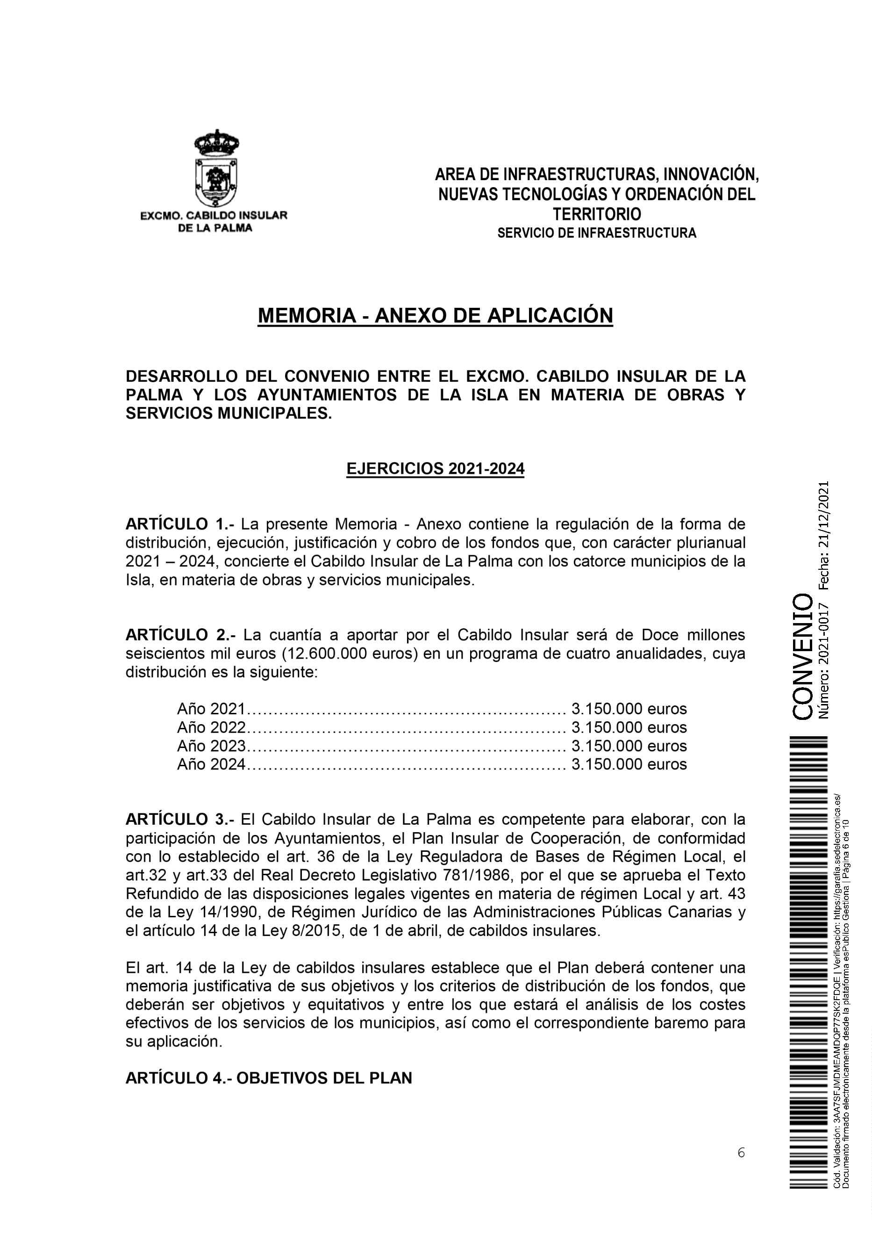


que intervienen en la vida insular, permitiendo disponer de una visión general de las
actuaciones a realizar en el período temporal del mismo.
El Cabildo a través del Plan colabora con los Ayuntamientos en el mantenimiento y
mejora de las infraestructuras y equipamientos, y en los servicios que prestan, según
las propuestas que formulan los propios Ayuntamientos, y en las que recogen las
carencias que tiene en sus municipios en la prestación de servicios esenciales y en
dotación de equipamiento básico, a fin de lograr que el nivel y calidad de vida de los
habitantes de estos municipios mejoren.
Son objetivos del presente Plan:
1. Establecer los criterios y la relación de prioridades para la puesta en marcha de las
obras que permitan garantizar el ejercicio de las competencias municipales.
2. Cooperar económicamente en la financiación de inversiones necesarias para reducir
el déficit de las infraestructuras municipales, conforme a las propuestas efectuadas por
los Ayuntamientos.
3. Establecer las pautas que regularán el procedimiento para la elaboración,
tramitación y aprobación del Plan, así como las normas para su gestión y ejecución.
4. Ser un mecanismo de búsqueda de un mayor diálogo entre las Administraciones
Con el objetivo de mantener e impulsar la línea de actuación que se ha venido
realizando, el Cabildo Insular de La Palma, tiene previsto destinar 12.600.00 euros en
un programa de cuatro anualidades, a la cooperación económica con los
Ayuntamientos, dando prioridad a aquellas actuaciones propuesta por cada
Ayuntamiento, que tengan capacidad de incentivar o apoyar la actividad económica,
fomentar el empleo, permitir obtener ahorro del gasto público y fomentar la prestación
eficiente de los servicios.
5. Contribuir a la generación de efectos positivos en la economía y empleo insulares.
7
Los artículos 31 y 36 de la Ley 7/1985, de 2 de abril, Reguladora de las Bases de
Régimen Local establecen como competencia propias de este Cabildo, garantizar los
principios de lealtad institucional, solidaridad y equilibrio intermunicipal, en el marco de
la política económica y social y, en particular, asegurar la prestación integral y
adecuada de los servicios de competencia municipal en la totalidad del territorio
insular.
En virtud de tales competencias, el objetivo principal del Plan de Cooperación es
propiciar que todos los ciudadanos de esta isla, cualquiera que sea el municipio al que
pertenezcan, puedan beneficiarse y acceder al mismo nivel de servicios públicos
básicos, garantizando los principios de solidaridad y equilibrio intermunicipal. Todo
ello, dentro del marco socioeconómico actual, que exigen una especial atención a las
iniciativas locales de inversión cuya finalidad sea el desarrollo económico local y la
máxima eficiencia en la asignación de los recursos públicos.
La importancia del Plan también hay que contemplarla desde el punto de vista de
fomento del empleo y de la actividad económica local, ya que la ejecución de las obras
programas conlleva la utilización de un importante volumen de mano de obra y de
materiales que beneficia a los trabajadores y las empresas locales.

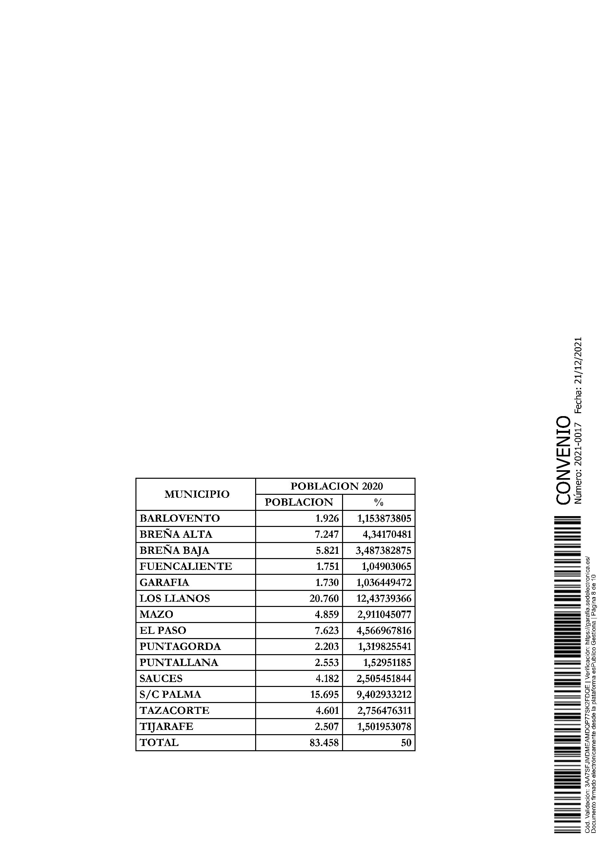
6. Contribuir a la eficiencia en el uso de los recursos públicos locales, involucrando a
las Administraciones públicas que intervienen en la actividad insular en la creación de
un espacio de trabajo común.
7. Contribuir a la eficiencia de los recursos públicos.
De las 45 actuaciones que se recogen en el Plan, se reparten principalmente en:
Infraestructuras: destacan las actuaciones de repavimentaciones, arreglo redes de
saneamiento y pistas, urbanización avenida, adecuación de caminos y áreas
vecinales, acondicionamiento de muros y depósitos, reforma plaza, mejora de accesos
alumbrado público y mejora de cementerios.
Equipamientos: dentro de los equipamientos referidos a edificios y espacios
destinados a la prestación de servicios públicos, destacan los relacionados con
instalaciones deportivas, espacios culturales.
Servicios Sociales: fomento del empleo y mantenimiento de escuela infantil, acciones
formativa.
ARTÍCULO 5.- CRITERIOS
Por así haberse acordado unánimemente por los catorce municipios de la Isla, en
reunión celebrada en el Cabildo Insular, el día 29 de abril de 2021, los recursos se
distribuirán de acuerdo con los siguientes criterios durante la vigencia del Convenio:
CRITERIO DE SOLIDARIDAD: 50% del importe de la anualidad distribuido en partes
iguales entre los catorce municipios de la Isla.
CRITERIO POBLACIÓN: 50% del importe de la anualidad.
ARTÍCULO 6.- DISTRIBUCIÓN ECONÓMICA DEL PLAN
8

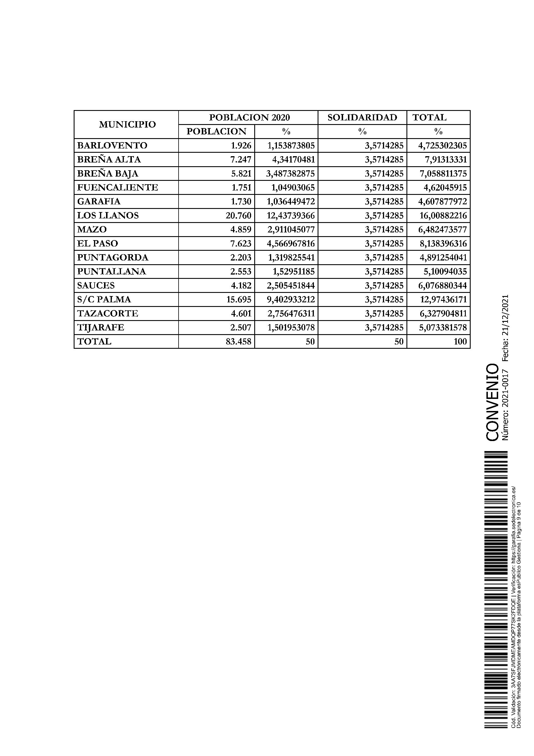
-
Previamente a la aplicación del remante deberá comunicar al Cabildo la cuantía y el
destino de la inversión, mediante la presentación de la correspondiente memoria y que
9
ARTÍCULO 9.- En el caso de que una vez contratada la obra y/o el servicio, se
produjera una baja, y como consecuencia un remante en la cantidad que le
corresponde al Ayuntamiento, este podrá reinvertirse, con las siguientes condiciones:
-
El reparto se verificará durante la vigencia del Convenio (2021-2024), con base al
siguiente cuadro:
ARTÍCULO 7.- El carácter de las inversiones a realizar lo será por previsión anual o
plurianual, con proyecto y con una inversión mínima por obra o servicio del 5% del
monto anual o plurianual que por dicho concepto se asigne al municipio, ello con el
objetivo de evitar actuaciones de escasa entidad.
ARTÍCULO 8.- La justificación se realizara mediante la presentación de una Memoria
económica justificativa del coste de los conceptos subvencionados, que contendrá:
Relación clasificada, firmada por el Secretario o Interventor del Ayuntamiento, de los
gastos e inversiones realizados por la Entidad beneficiaria en el que se identifique el
objeto de la actividad, el nombre del acreedor, fecha e importe de la factura y fecha de
pago.
-
Las facturas, certificaciones o documentos de valor probatorio equivalente en el
tráfico jurídico mercantil o con eficacia administrativa, incorporados en la relación a
que se hace referencia en el párrafo anterior y, en su caso, la documentación
acreditativa del pago.
-
Justificación de otros ingresos o subvenciones que hayan financiado la actividad
Asimismo, para las obras deberá presentarse acta de recepción de la obra,
certificación final de obra, fotografía del cartel colocado en el lugar donde se está
ejecutando la inversión, según medidas y formato del artículo 10.


ARTÍCULO 11.- La previsión de obras o servicios que se contengan para cada
Municipio en el Convenio, serán obligatoriamente:
será aprobada por los órganos competentes, Pleno del Cabildo Insular y Pleno del
respectivo Ayuntamientos.
-
-
En ningún caso, supondrá un aumento en los plazos de ejecución y justificación.
La inversión ejecutada con cargo al remanente se justificará de acuerdo con el
artículo 8.
ARTÍCULO 10.- En cada obra o servicio se señalizará la identificación y el objeto, su
presupuesto global, financiación y plazo de ejecución, con independencia de cualquier
otro dato que por exigencia legal se requiera, mediante la colocación de un cartel en
lugar visible y en dimensiones no inferiores a 2 metros de largo por 1,5 metros de
ancho. En el cartel se incluirá el logotipo del Cabildo y el del respectivo Ayuntamiento.
El cumplimiento de este requisito será obligatorio.
Para la conclusión de obras o servicios comenzados con anterioridad a la firma
del mismo, que adolezcan de financiación parcial para su conclusión, o
Para iniciar o concluir obras o servicios durante la vigencia del Convenio.
A dicho fin, en el caso de incluirse obras o servicios por montos superiores a la
cantidad a aportar por el Cabildo, habrá de contemplarse ineludiblemente que, en los
plazos de vigencia del Convenio, se concluirán definitivamente las obras o servicios
por otros medios de financiación (propios del Ayuntamiento o externos, no
provenientes del Cabildo).
ARTÍCULO 12.- Podrá formar parte del Convenio y por lo tanto de su financiación, los
honorarios profesionales por la prestación del servicio de redacción de proyectos y
direcciones de obras y coordinación de seguridad y salud.
ARTÍCULO 13.- La firma del Convenio y de la presente Memoria – Anexo, supone la
plena aceptación de cuantos datos y derechos y obligaciones dimanan y se constatan
en ellos.
=
===========================================================
10

